МИНИСТЕРСТВО НАУКИ И ВЫСШЕГО ОБРАЗОВАНИЯ РОССИЙСКОЙ ФЕДЕРАЦИИ
Федеральное государственное бюджетное образовательное учреждение
высшего образования
«КУБАНСКИЙ ГОСУДАРСТВЕННЫЙ УНИВЕРСИТЕТ»
(ФГБОУ ВО «КубГУ»)

Факультет компьютерных технологий и прикладной математики
Кафедра прикладной математики

ОТЧЕТ О ВЫПОЛНЕНИИ ЛАБОРАТОРНОЙ РАБОТЫ №8
по дисциплине
«МЕТОДЫ ОПТИМИЗАЦИИ»

Выполнил,
студент группы МО31 М. В. Варфоломеев
(подпись, дата)

Направление подготовки 02.03.03 Математическое обеспечение и администрирование информационных систем
Курс 3

Отчет принял,
Преподаватель кафедры ПМ О.В. Попова
(подпись, дата)

Краснодар
2025

Постановка задачи: написать и отладить программу численного решения задачи нахождения условного минимума функции многих переменных, используя метод множителей Лагранжа. Программа написана на языке C++.
Общий код программы:
#include <iostream>
#include <vector>
#include <cmath>
using namespace std;

const double EPS = 1e-9;

// функция для прямого хода метода Гаусса
bool gaussianElimination(vector<vector<double>>& A, vector<double>& b, int n) {
for (int i = 0; i < n; i++) {
// поиск главного элемента в столбце i
int max_row = i;
for (int j = i + 1; j < n; j++) {
if (abs(A[j][i]) > abs(A[max_row][i])) {
max_row = j;
}
}
// проверка на вырожденность матрицы
if (abs(A[max_row][i]) < EPS) {
return false;
}
// обмен строками, если нужно
if (max_row != i) {
swap(A[i], A[max_row]);
swap(b[i], b[max_row]);
}
// нормализация текущей строки
double factor = A[i][i];
for (int j = i; j < n; j++) {
A[i][j] /= factor;
}
b[i] /= factor;
// обнуление элементов под главной диагональю
for (int j = i + 1; j < n; j++) {
double coef = A[j][i];
for (int k = i; k < n; k++) {
A[j][k] -= coef * A[i][k];
}
b[j] -= coef * b[i];
}
}
return true;
}

// функция для обратного хода метода Гаусса
vector<double> backSubstitution(const vector<vector<double>>& A, vector<double> b, int n) {
vector<double> x(n, 0.0);
for (int i = n - 1; i >= 0; i--) {
x[i] = b[i];
for (int j = i + 1; j < n; j++) {
x[i] -= A[i][j] * x[j];
}
}
return x;
}

// функция для решения системы линейных уравнений методом Гаусса
vector<double> solveLinearSystem(vector<vector<double>> A, vector<double> b) {
int n = A.size();
if (!gaussianElimination(A, b, n)) {
throw runtime_error("Система уравнений вырождена или несовместна");
}
return backSubstitution(A, b, n);
}

// исходная функция f(x) = x1^2 + 6*x2^2 + x1*x2 + x1
double objectiveFunction(double x1, double x2) {
return x1 * x1 + 6 * x2 * x2 + x1 * x2 + x1;
}

// ограничение x1 + 3*x2 - 1 = 0
double constraintFunction(double x1, double x2) {
return x1 + 3 * x2 - 1;
}

// проверка положительной определенности матрицы Гессе
bool isPositiveDefinite(const vector<vector<double>>& hessian) {
int n = hessian.size();

// проверка по критерию Сильвестра
for (int k = 1; k <= n; k++) {
// вычисление главного минора k-го порядка
vector<vector<double>> minor(k, vector<double>(k));
for (int i = 0; i < k; i++) {
for (int j = 0; j < k; j++) {
minor[i][j] = hessian[i][j];
}
}

// вычисление определителя минора
double det = 1.0;
vector<vector<double>> temp = minor;
for (int i = 0; i < k; i++) {
// поиск главного элемента
int max_row = i;
for (int j = i + 1; j < k; j++) {
if (abs(temp[j][i]) > abs(temp[max_row][i])) {
max_row = j;
}
}
if (abs(temp[max_row][i]) < EPS) {
return false;
}
if (max_row != i) {
swap(temp[i], temp[max_row]);
det = -det;
}
det *= temp[i][i];
double factor = temp[i][i];
for (int j = i; j < k; j++) {
temp[i][j] /= factor;
}
for (int j = i + 1; j < k; j++) {
double coef = temp[j][i];
for (int l = i; l < k; l++) {
temp[j][l] -= coef * temp[i][l];
}
}
}
if (det <= 0) {
return false;
}
}
return true;
}

int main() {

setlocale(LC_ALL, "ru");
cout << "\nРешение задачи условной оптимизации методом множителей Лагранжа\n\n";
cout << "Исходная задача:\n";
cout << "f(x) = x1^2 + 6*x2^2 + x1*x2 + x1 -> min\n";
cout << "при ограничении: g(x) = x1 + 3*x2 - 1 = 0\n\n";

// матрица коэффициентов
vector<vector<double>> A = {
{2, 1, 1},
{1, 12, 3},
{1, 3, 0}
};

// вектор свободных членов
vector<double> b = { -1, 0, 1 };
cout << "Система уравнений метода Лагранжа:\n";
cout << "2x1 + x2 + λ = -1\n";
cout << "x1 + 12x2 + 3λ = 0\n";
cout << "x1 + 3x2 = 1\n\n";

try {
// решение системы уравнений
vector<double> solution = solveLinearSystem(A, b);

double x1 = solution[0];
double x2 = solution[1];
double lambda = solution[2];

cout << "Решение системы уравнений:\n";
cout << "x1 = " << x1 << endl;
cout << "x2 = " << x2 << endl;
cout << "lambda = " << lambda << endl << endl;

// Проверка выполнения ограничения
double constraintValue = constraintFunction(x1, x2);
cout << "Проверка ограничения:" << endl;
cout << "g(x) = x1 + 3*x2 - 1 = " << constraintValue;
if (abs(constraintValue) < EPS) {
cout << " = 0 (ограничение выполнено)\n";
}
else {
cout << " (ограничение не выполнено!)\n";
}
cout << endl;

// вычисление значения целевой функции
double fValue = objectiveFunction(x1, x2);
cout << "Значение целевой функции в точке минимума:" << endl;
cout << "f(x*) = " << fValue << endl << endl;

// построение матрицы Гессе для проверки достаточных условий
vector<vector<double>> hessian = {
{2, 1},
{1, 12}
};

cout << "Проверка достаточных условий минимума (матрица Гессе):\n";
cout << "H = | 2 1 |\n";
cout << " | 1 12 |\n\n";

double det1 = hessian[0][0];
double det2 = hessian[0][0] * hessian[1][1] - hessian[0][1] * hessian[1][0];

cout << "Проверка по критерию Сильвестра:" << endl;
cout << "del1 = " << det1;
if (det1 > 0) cout << " > 0" << endl;
else cout << " <= 0" << endl;
cout << "del2 = " << det2;
if (det2 > 0) cout << " > 0" << endl;
else cout << " <= 0" << endl;

bool isPositiveDef = isPositiveDefinite(hessian);
cout << endl;
if (isPositiveDef) {
cout << "Матрица Гессе положительно определена => точка является точкой локального минимума" << endl;
}
else {
cout << "Матрица Гессе не является положительно определенной => требуется дополнительный анализ" << endl;
}

// локальный минимум является глобальным
cout << "\nВывод:\n";
cout << "Точка x* = (" << x1 << ", " << x2 << ") является точкой глобального условного минимума\n";
cout << "Значение функции в точке минимума: f(x*) = " << fValue << endl;
cout << "Множитель Лагранжа: lambda = " << lambda << endl;
}
catch (const exception& e) {
cerr << "Ошибка: " << e.what() << endl;
return 1;
}

return 0;
}

Метод множителей Лагранжа:
Шаг 1. Составление функции Лагранжа
1.1. Для целевой функции f(x₁, x₂, ..., xₙ) и ограничений gᵢ(x₁, x₂, ..., xₙ) = 0, i = 1, 2, ..., m
1.2. Ввести множители Лагранжа λ₁, λ₂, ..., λₘ
1.3. Составить функцию Лагранжа:
L(x₁, x₂, ..., xₙ, λ₁, λ₂, ..., λₘ) = f(x₁, x₂, ..., xₙ) + Σ λᵢ·gᵢ(x₁, x₂, ..., xₙ)
Шаг 2. Запись необходимых условий экстремума
2.1. Вычислить частные производные функции Лагранжа по всем переменным:

∂L/∂xⱼ = 0, для j = 1, 2, ..., n
∂L/∂λᵢ = 0, для i = 1, 2, ..., m
2.2. Получить систему (n+m) уравнений с (n+m) неизвестными
Шаг 3. Решение системы уравнений
3.1. Решить полученную систему уравнений
3.2. Найти стационарные точки (x₁, x₂, ..., xₙ) и соответствующие значения множителей Лагранжа (λ₁, λ₂, ..., λₘ)
Шаг 4. Проверка достаточных условий минимума
4.1. Составить матрицу Гессе функции Лагранжа, вычисленную в стационарной точке:
H = [∂²L/∂xᵢ∂xⱼ] в точке (x*, λ*)
4.2. Проверить выполнение одного из условий:
Если матрица Гессе положительно определена на множестве касательных направлений к ограничениям, то точка является точкой условного минимума
Для линейных ограничений проверить положительную определенность матрицы Гессе целевой функции
Использовать критерий Сильвестра для проверки положительной определенности
Шаг 5. Проверка выполнения ограничений
5.1. Подставить найденные значения x₁, x₂, ..., x*ₙ в исходные ограничения
5.2. Убедиться, что все ограничения выполняются с заданной точностью

Ручное решение задачи:
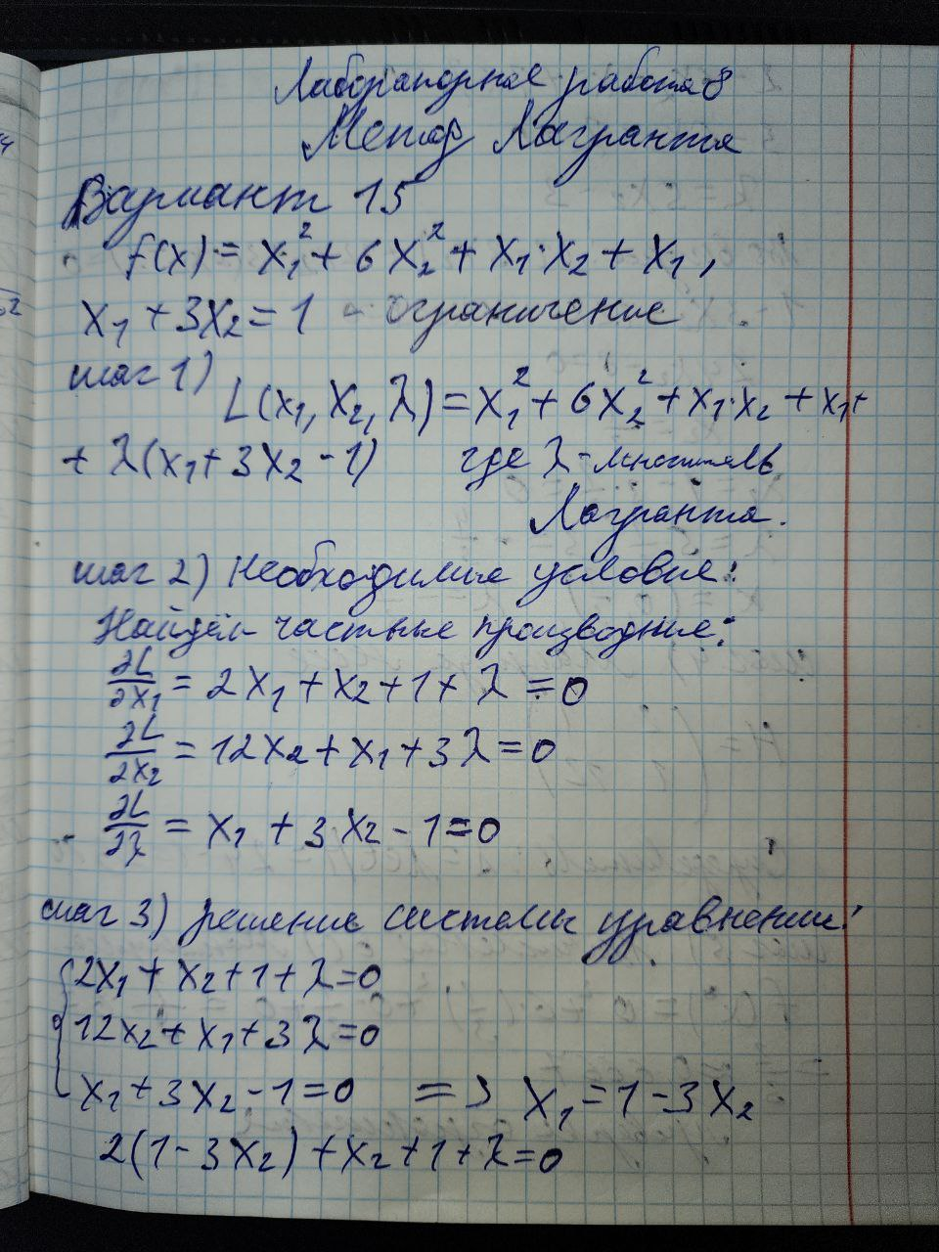
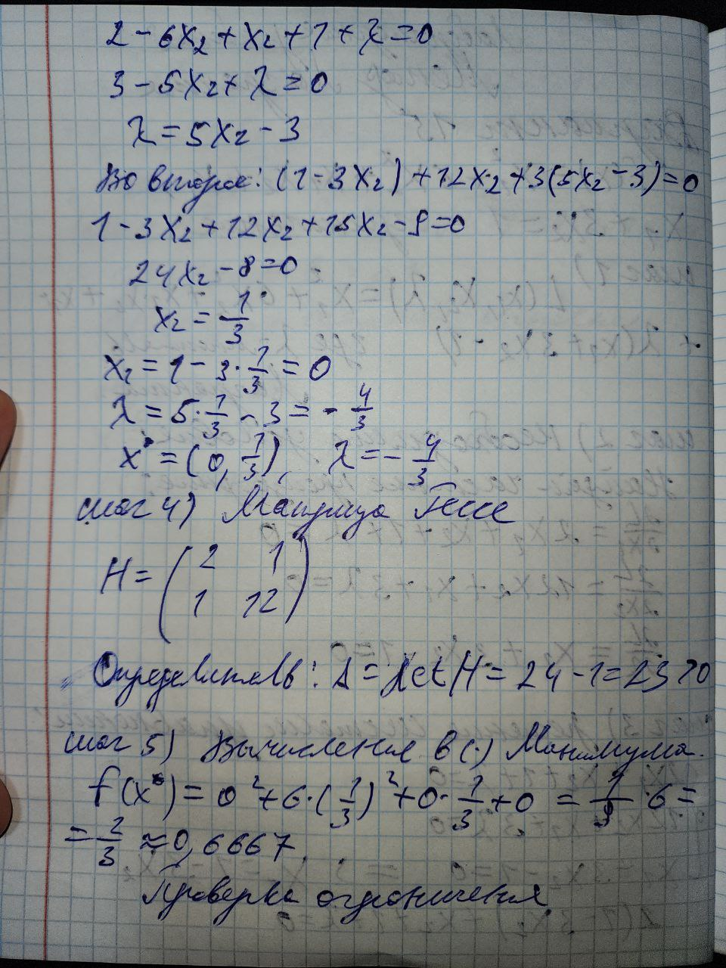
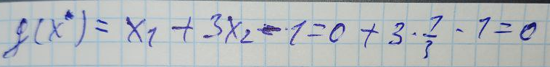

Результаты, выводящиеся в консоль:
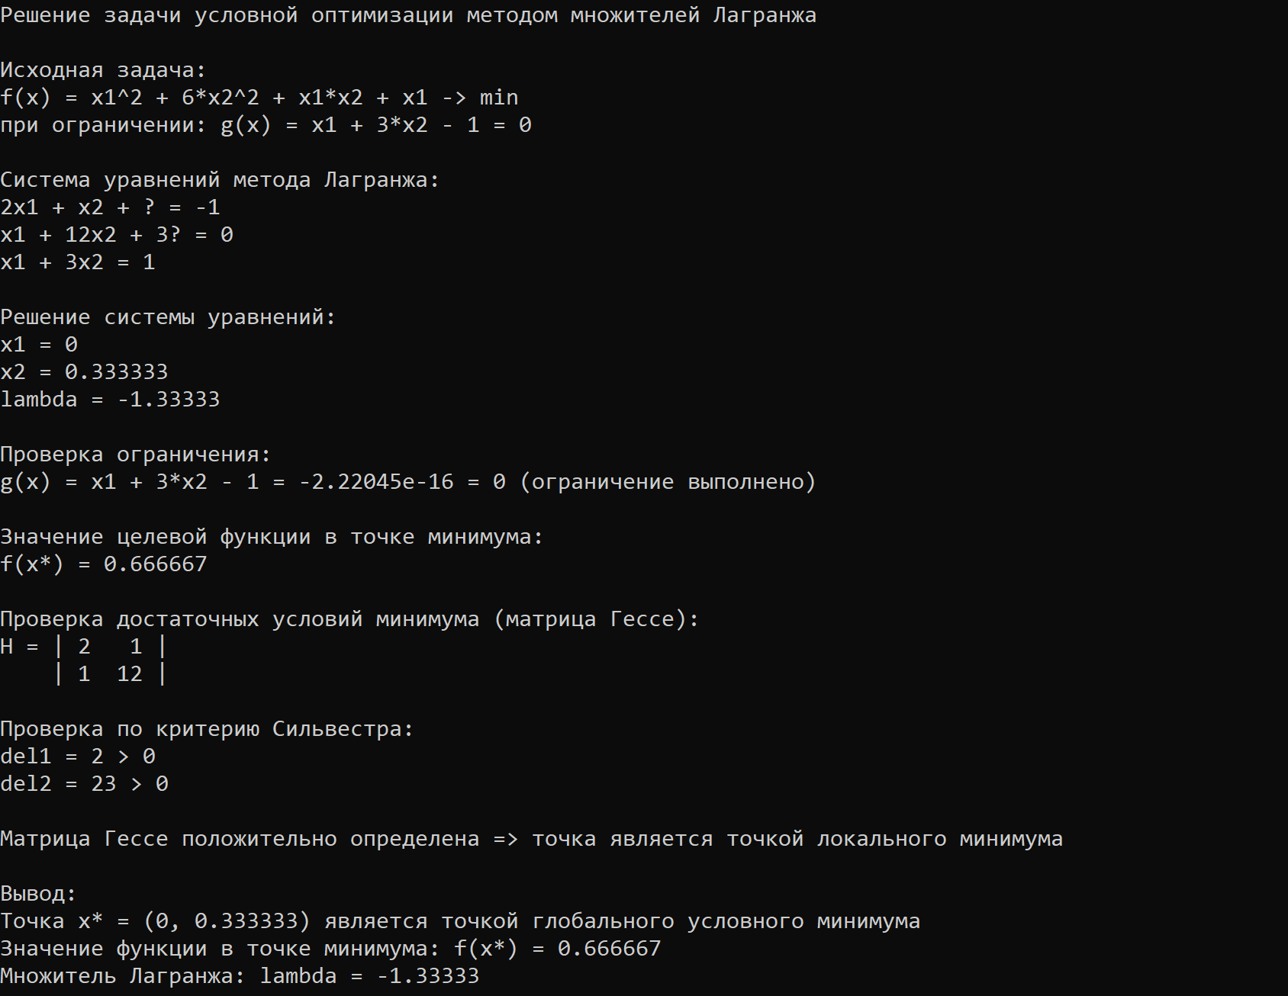

Вывод: метод множителей Лагранжа решает задачу условной оптимизации. Составляется функция Лагранжа с дополнительными переменными (множителями). Находятся частные производные по всем переменным и приравниваются к нулю. Решается полученная система уравнений. Проверяются достаточные условия минимума через матрицу Гессе. Находится точка условного минимума и значение функции в этой точке. Метод применим для гладких функций с регулярными ограничениями.

